

**每日市场报告**

**2024年8月6日** 

 **市场综述**

美国三大股指全线收跌，道指跌2.6%报38703.27点，标普500指数跌3%报5186.33点，纳指跌3.43%报16200.08点。美元指数跌0.49%报102.73，非美货币多数上涨，离岸人民币对美元涨283个基点报7.1375。国际油价收盘涨跌不一，美油9月合约跌0.3%，报73.92美元/桶。布油10月合约涨0.57%，报77.25美元/桶。COMEX黄金期货跌0.72%报2452.1美元/盎司，COMEX白银期货跌3.63%报27.36美元/盎司。LME期铜跌2.18%报8858美元/吨。ICE10月原糖期货合约收跌0.13%报18.08美分/磅，ICE12月期棉期货合约收跌0.70%报67.78美分/磅。

图表1：全球主要股指涨跌幅（%）

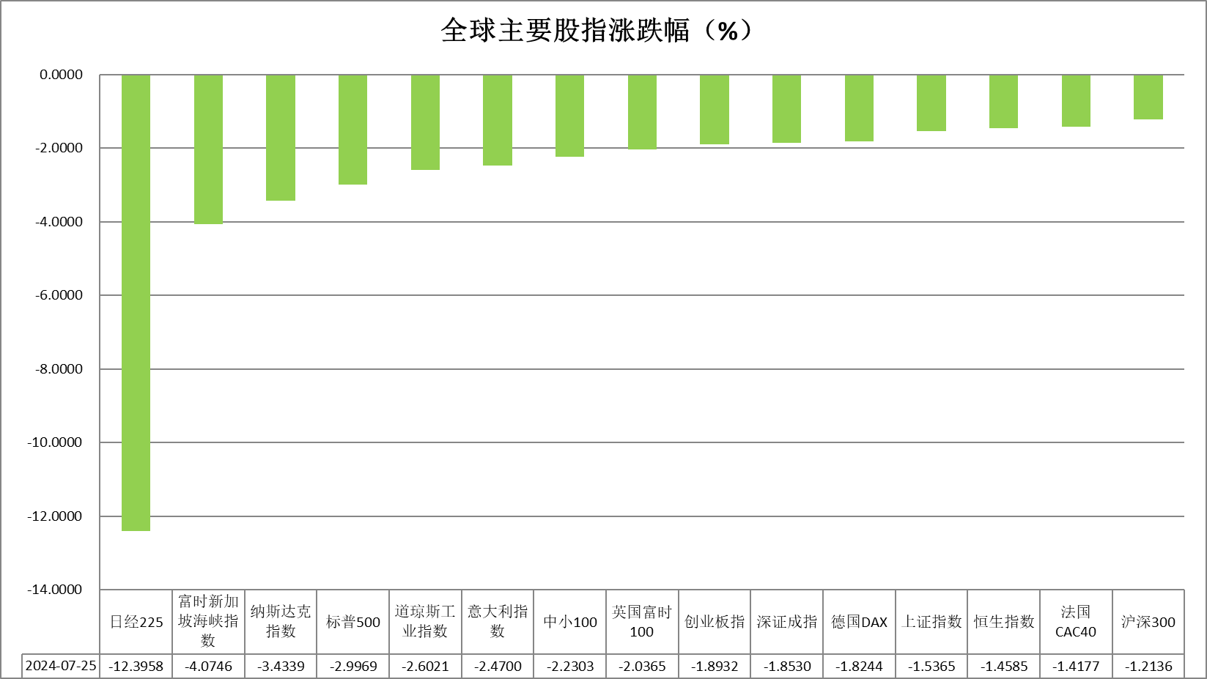

资料来源：公开资料整理、瑞达国际

 **消息回顾**

【美国非农爆冷激起全球股市千层浪，叠加日元走强和中东局势进一步紧张等因素，全球股市遭遇“黑色星期一”。亚太股市集体暴跌，日经225指数收跌12.4%，单日跌超4450点，创历史最大单日下跌。韩国综指跌8.77%，创2008年以来最大跌幅，盘中时隔逾四年再度触发熔断。中国台湾加权指数跌8.35%，创历史最差单日表现。土耳其股市更是触发两次熔断。美国、欧洲三大股指均大幅收跌，道指盘初一度跌超1000点，纳指最高跌超6%。另外，美元指数、贵金属、基本金属及原油期货等也集体下挫。日元、瑞士法郎等避险货币大涨。】

【日本财务大臣铃木俊一表示，对股市下跌表现出强烈关注。股票价格由市场决定，对于政府而言，重要的是平心静气做出决定。韩国监管当局称，将密切监测外汇和股票市场，并将在必要时迅速采取市场稳定措施。韩国央行行长等多个金融监管部门一把手将于今日会面，就稳控股市的综合方案进行讨论。泰国财政部长表示，泰国将在10月份扩大政府股票基金以支持股市。】

【市场开始定价美联储意外提前降息。有债券交易员押注，为防止经济衰退，美联储或将在下一次议息会议前放松货币政策。有交易员认为，美联储在一周内紧急降息25个基点的可能性约为60%。芝商所Fedwatch显示，市场预计美联储9月降息50个基点的概率超过90%。芝加哥联储主席古尔斯比表示，美联储将对经济疲软的迹象做出反应，但7月的就业报告仅代表“一份数据”，美联储不会对单月的疲弱就业数据做出过度反应。】

【提出“萨姆法则”的前美联储经济学家克劳迪娅·萨姆（Claudia Sahm）表示，虽然美国还没有陷入衰退，但已经“非常接近”，并预测美联储决策者可能会调整他们的策略，以应对日益增加的风险。】

【美联储戴利表示，对在即将召开的9月会议上降息持开放态度；美联储将采取一切必要措施，以确保实现双重目标；如果仅仅对一个数据点做出反应，那几乎总是会出错；通胀正在缓解，但仍高于2%的目标；美联储政策利率需要进行调整，但何时调整以及调整幅度将取决于数据；目前还无法判断就业市场是否正在放缓，或是否存在真正的疲软。】

【日本央行6月份政策会议纪要显示，日本央行委员会成员表示，如果4月提出的经济活动和物价前景实现，并且潜在通胀上升，日本央行将提高政策利率。多位委员表示，日元近期贬值对物价构成上行风险，日本央行需要密切关注事态发展。】

【日本财务省预计，由于以工资上涨为导向的减税措施，从2024财年起，企业税收入将每年减少1.3万亿日元。】

【美国7月ISM非制造业指数51.4，好于预期的51，摆脱6月创下的四年来最严重的萎缩，前值为48.8。就业、新订单、商业活动分项指数均重返扩张区间。】

【美国7月标普全球服务业PMI终值55，预期56，初值56，6月终值55.3；综合PMI终值54.3，初值55，6月终值54.8。】

【欧元区7月服务业PMI终值51.9，符合预期及初值，6月终值52.8。德国7月服务业PMI终值52.5，6月终值53.1。法国7月服务业PMI终值50.1，6月终值49.6。】

【欧元区8月Sentix投资者信心指数为-13.9，预期-8，前值-7.3。欧元区6月PPI同比降3.2%，预期降3.3%，前值从降4.2%修正为降4.1%；环比升0.5%，预期升0.4%，前值降0.2%。】

【英国7月服务业PMI终值为52.5，预期52.4，初值52.4，6月终值52.1；综合PMI终值为52.8，预期52.7，初值52.7，6月终值52.3。】

 **今日关注**

|  |  |  |
| --- | --- | --- |
| 时间 | | 数据/事件 |
| 2024/8/6 | 12:30 | 澳洲联储公布利率决议和货币政策声明 |
| 2024/8/6 | 13:30 | 澳洲联储主席布洛克召开新闻发布会 |
| 2024/8/6 | 13:45 | 瑞士7月季调后失业率 |
| 2024/8/6 | 14:30 | 瑞士6月实际零售销售年率 |
| 2024/8/6 | 17:00 | 欧元区6月零售销售月率 |
| 2024/8/6 | 20:30 | 美国6月贸易帐 |
| 2024/8/6 | 22:00 | 美国7月全球供应链压力指数 |
| 2024/8/7 | 00:00 | EIA公布月度短期能源展望报告 |
| 2024/8/7 | 04:30 | 美国至8月2日当周API原油库存 |

**观点汇总**



**美元指数**

截至周二，美元指数跌0.49%报102.73，非美货币多数上涨，欧元兑美元涨0.37%报1.0952，英镑兑美元跌0.17%报1.2779，澳元兑美元跌0.21%报0.6497，美元兑日元跌1.62%报144.18。

美元指数周一创下6个半月以来的新低。由于市场担心美联储在应对美国经济放缓方面的政策支持滞后，美元延续了上周五的跌势。掉期市场已经完全预期美联储将在9月17-18日的利率会议上降息50个基点，这对美元不利。此外，10年期国债收益率周一跌至13个半月低点，削弱了美元的利率差异。数据公布方面，美国7月ISM服务业指数涨幅超过预期，美元从低点反弹。此外，美联储票委古尔斯比的评论也支持了美元，表示美国经济增长继续保持在“相当稳定的水平”。而另一位票委戴利则表示对9月会议上降息持开放态度，但“目前还无法判断就业市场是否正在放缓，或是否存在真正的疲软”，总体保持中性。

非美国家货币方面，欧元兑美元周一创下7个月来的新高。周一美元的暴跌对欧元有利。此外，周一对欧元区7月标准普尔综合PMI的向上修正也支撑了欧元。欧元的利空因素是周一欧元区8月投资者信心指数下跌幅度大于预期，跌至7个月低点。日元在昨日延续了上周五的涨势，飙升至7个月高点。日元的突然升值导致了大量的空头日元套利交易平仓，推高了日元。此外，日经指数周一暴跌增加了对日元的避险需求。

往后看，由于市场预测美联储将大幅降息，非美货币上涨或导致美元承压。短期内美元指数在低位波动震荡。

图表2：美元指数走势图

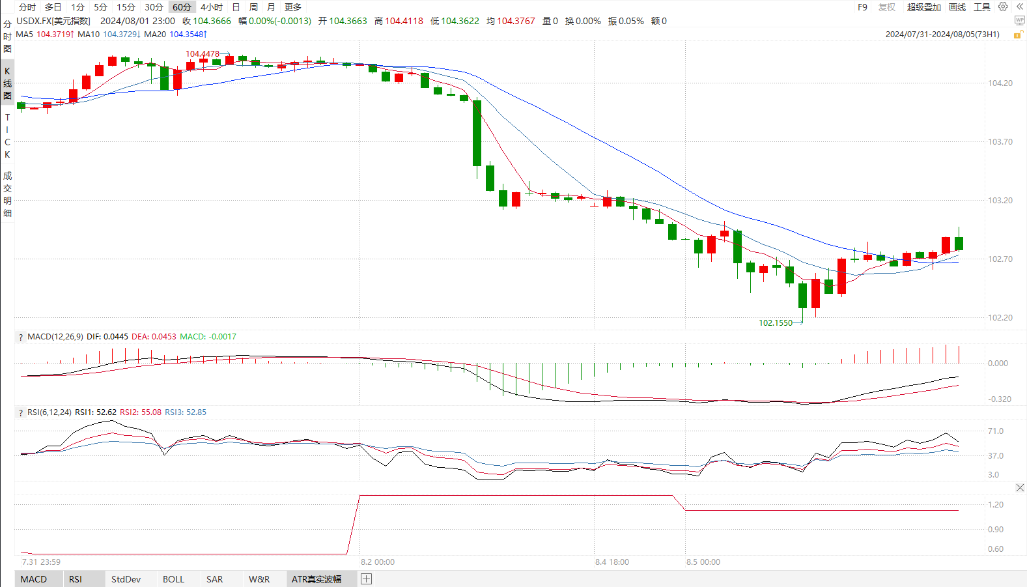

资料来源：wind、瑞达国际

**S&P500**

截止8月6日，标普500指数下跌3%至5186.33点；迷你标普500主力合约下跌2.57%至5248.25点，尾盘大幅反弹。美股三大股指全线下跌，纳指领跌。美国7月ISM制造业PMI大幅萎缩低于预期及前值，制造业景气度下滑明显；7月非农就业人口大幅低于预期及前值，创2020年12月以来最低；失业率连续四个月上升，创2021年10月以来最高。经济数据大幅放缓，使得市场恐慌情绪蔓延，市场交易逻辑由降息转向衰退，部分交易员押注美联储紧急降息。策略上，建议逢高沽空。

图3：S&P500走势图 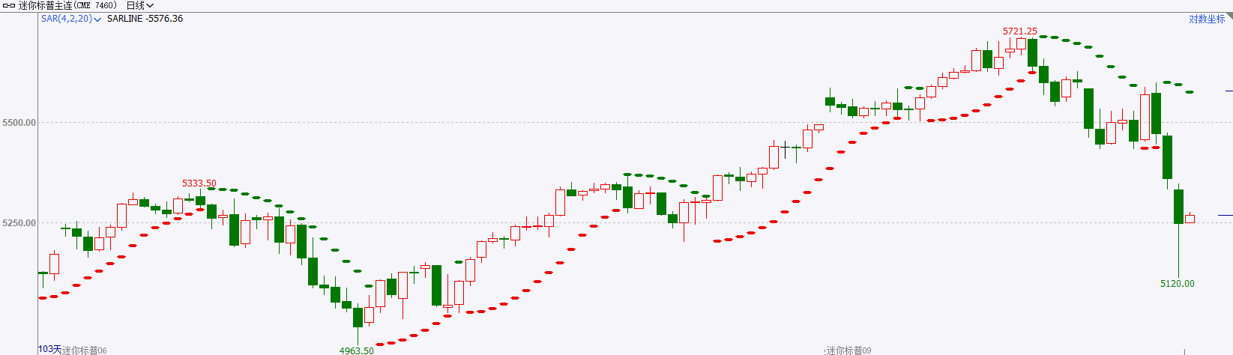

资料来源：wind、瑞达国际

**富时中国A50**

截止8月5日，富时中国A50指数下跌0.59%至11652.08点；新交所富时A50期指主力合约下跌0.23%至11641点。国内方面，此前政治局会议的利好情绪短暂释放后，市场重回弱势基本面，7月份国内官方非官方制造业PMI均较上月回落，制造业景气下滑拖累市场情绪。海外方面，美国经济面临下行压力，引发全球风险资产普跌，亚太股市昨日遭遇黑色星期一。目前，A股市场活跃度较此前有所回升，然而国内经济基本面仍然偏弱，同时需警惕美国经济衰退以及亚太周边国家股市超调对A股的负面影响。策略上，建议轻仓逢高沽空。

图4：富时中国A50走势图

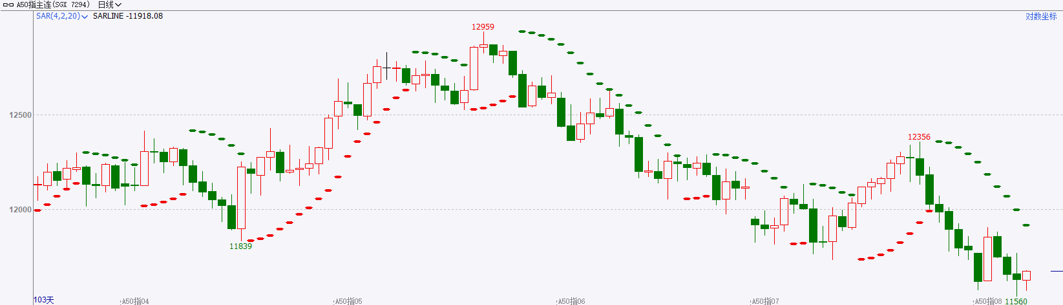

资料来源：wind、瑞达国际

**铜**

**观点：**隔夜COMEX铜震荡走弱，报收4.004美元/磅，涨跌幅-2.41%。国际方面，市场预测为防止经济衰退，美联储或将在下一次议息会议前放松货币政策。芝商所Fedwatch显示，市场预计美联储9月降息50个基点的概率超过90%。国内方面，国家发改委：初步测算，我国城镇化率提高1个百分点，可以拉动万亿规模的新增投资需求。新型城镇化有利于促进消费和投资实现良性循环；将完善城乡融合发展、高水平对外开放等体制机制。库存方面，截至8月5日，LME铜库存为251350吨，环比+ 4850吨；COMEX铜库存16200短吨，环比+336短吨；SHFE每日仓单197947吨，环比-3901吨。美元美债方面，美元指数震荡下行，跌近102关口，在美盘时段有所反弹，最终收跌0.48%，报102.74；美债收益率涨跌各异，10年期美债收益率收报3.784%，两年期美债收益率收复大部分失地并转涨，盘中一度与10年期美债收益率结束倒挂，最终收报3.9140%。**操作建议，纽铜主力合约轻仓震荡偏空交易，仅供参考。**

图5：铜日线走势图

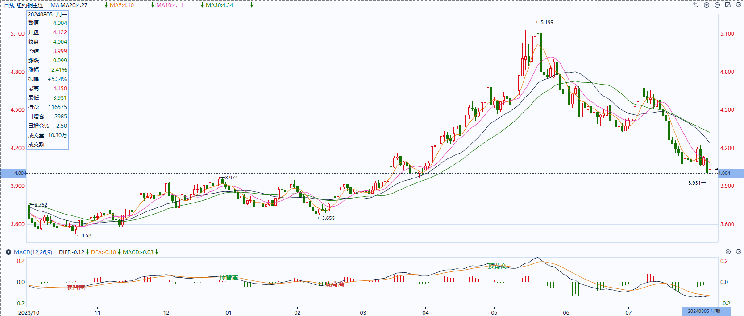

资料来源：同花顺、瑞达国际

**黄金**

消息面：昨日公布的美国7月ISM非制造业指数录得51.4，较前值48.8显著回升并优于预期的51，摆脱6月创下的四年来最严重的萎缩，其中就业、新订单、商业活动分项指数均重返扩张区间，侧面反映美国服务业需求仍保有一定韧性。央行方面，美联储戴利表示，对在即将召开的9月会议上降息持开放态度；美联储将采取一切必要措施，以确保实现双重目标，整体发言基调相对偏鸽。

外盘持仓方面：截至8月4日，SPDR Gold Trust黄金ETF持仓量为844.9吨，较上一交易日减少0.57吨。

往后看，近期市场在非农就业数据放缓后提高了对美国经济增速放缓的预期，降息预期呼声随之走强，叠加避险需求影响，整体长端美债价格飙升。短期内非美货币受其本国与美国利差缩小或普遍走强，现金优势提升叠加通胀预期走弱或给予贵金属价格一定压力。操作上建议，日内观望为主，请投资者注意风险控制。

图6：COMEX黄金日线走势图

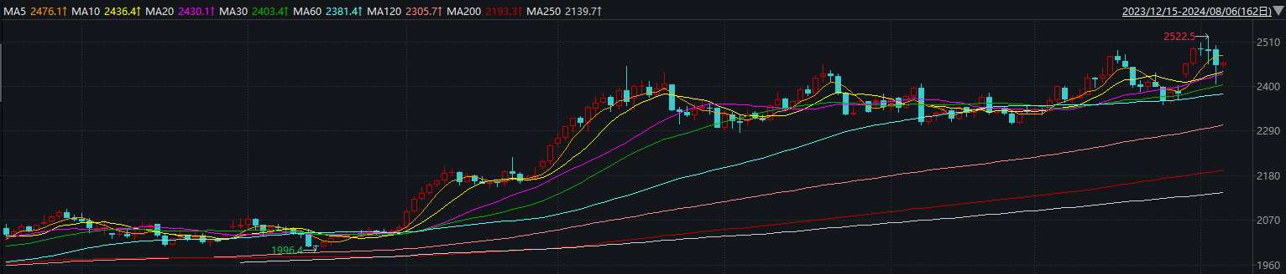

资料来源：wind、瑞达国际

**原油**

国际原油探低回升。截至收盘，10月布伦特原油期货下跌0.66%，报76.30美元/桶，创下1月8日以来最低价。WTI原油9月合约下跌0.79%，报收72.94美元/桶，创下2月5日以来最低价。美国非农就业数据弱于预期，失业率上升，经济衰退担忧升温，美元指数跌至五个多月低位。欧佩克联盟将自愿减产措施延长至9月底，将集体性减产措施延长至2025年结束；哈马斯领导人在伊朗遭袭身亡，伊朗声称即将报复，中东紧张局势再度升级，市场对地缘冲突的担忧升温；欧佩克联盟监督会议维持产量政策，美国就业数据疲软引发经济衰退担忧，全球需求放缓忧虑压制油市，短线原油期价呈现宽幅整理。技术上，SC2409合约考验540区域支撑，短线呈现震荡整理走势。操作上，建议短线交易为主。

图7：原油（WTI）走势图

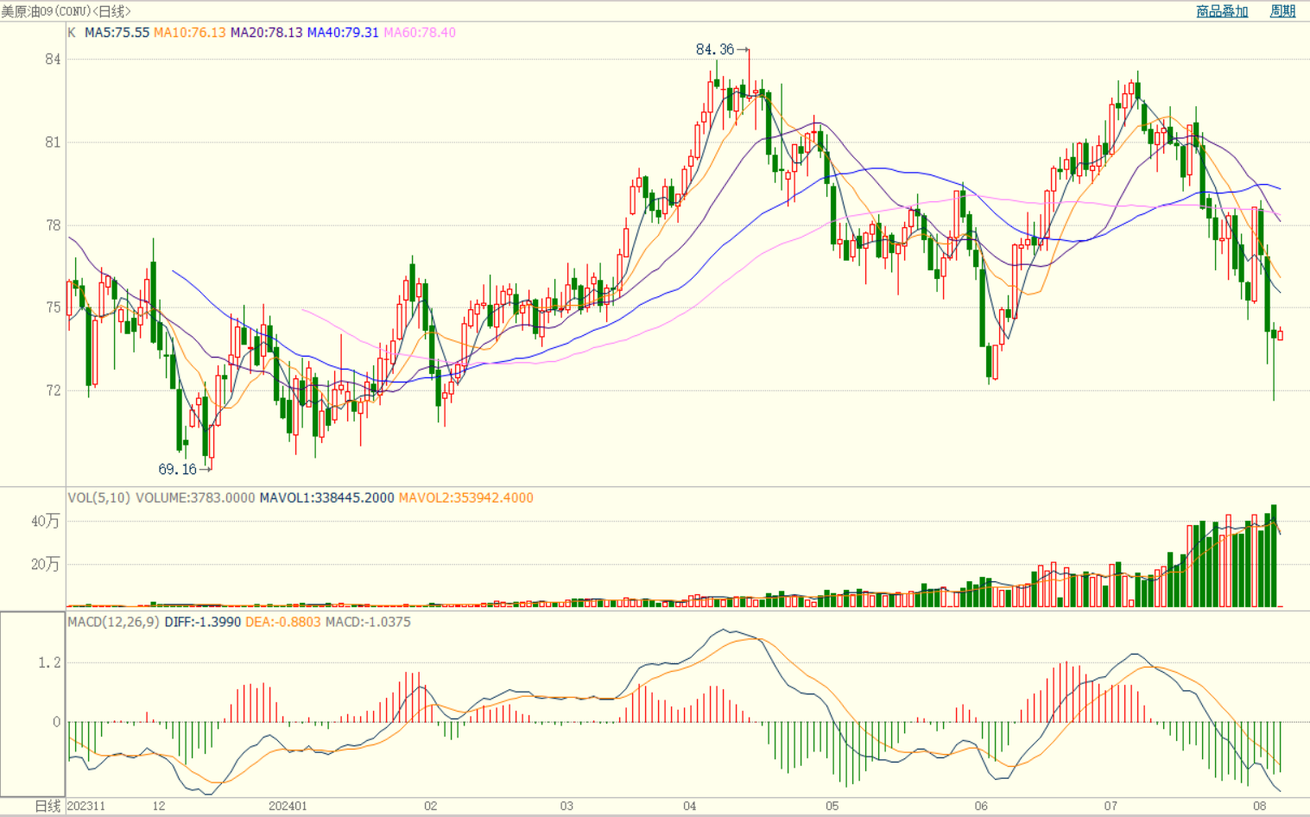

资料来源：wind、瑞达国际

**ICE****棉花**

洲际交易所(ICE)棉花期货周一下跌近四年低点，受全球股市下跌及市场悲观情绪拖累，在需求疲软的情况下，期棉进一步承压。交投最活跃的ICE 12月期棉收跌0.47美分或0.70%，结算价报67.78美分/磅。

据美国农业部(USDA)报告显示，2024年7月19-25日，2023/24年度美国陆地棉出口签约量-246477吨。2023/24年度美国陆地棉出口装运量29487吨，较前周下降1%，较前4周平均水平下降11%。当周美国棉花出口签约持续负增长，出口销售数据相对疲软。

美棉主力价格关注上方压力78.0美分/磅，下方支撑65.0美分/磅。建议12月 ICE 期棉短期观望。

图8：ICE棉花期货主力合约日走势图

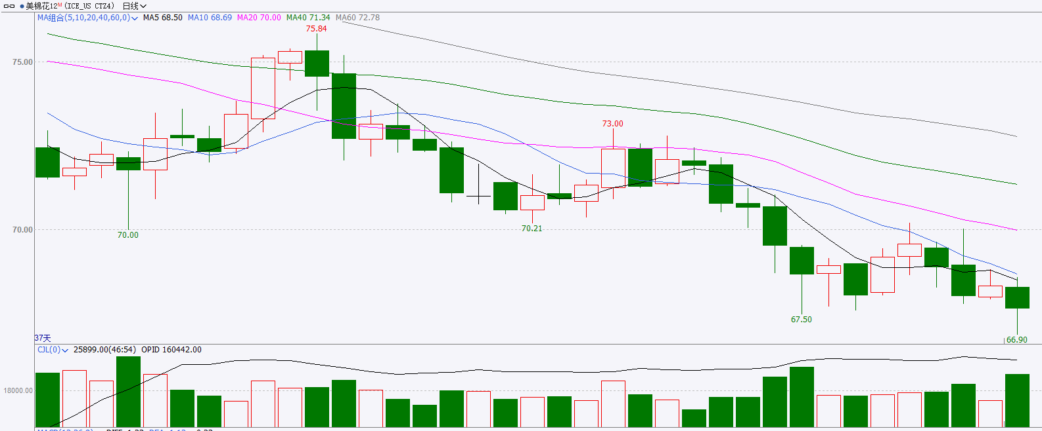

资料来源：wind、瑞达国际

**ICE原糖**

洲际期货交易所（ICE）原糖期货周一四收跌，由于印度高于正常水平的雨季降水改善了甘蔗作物的收成前景。交投最活跃的ICE 10月原糖期货合约收盘收跌0.02美分或0.130%，结算价每磅18.08美分。

7月上半月巴西甘蔗压榨量和产糖量同比均下降，给与原糖市场一定支撑。不过巴西航运机构Williams发布的数据显示，截至7月31日当周巴西港口等待装运食糖的船只数量为111艘，此前一周为101艘。港口等待装运的食糖数量为496.69万吨，此前一周为463.89万吨。当周等待装运出口的食糖船只数量增加明显，等待装运糖数量仍较大。

美糖主力价格关注上方压力19.8美分/磅，下方支撑17.5美分/磅。建议10月 ICE 期糖短期观望。

图9：ICE原糖期货主力合约日走势图

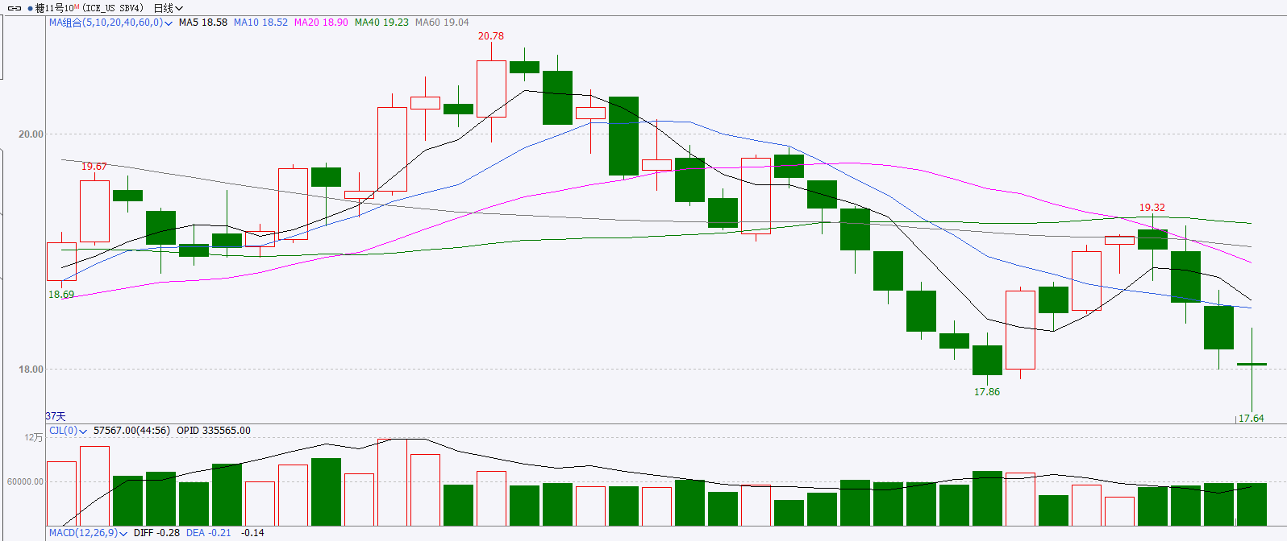

资料来源：wind、瑞达国际

图10：美国总统大选特朗普与哈里斯民调支持率（8月6日更新）

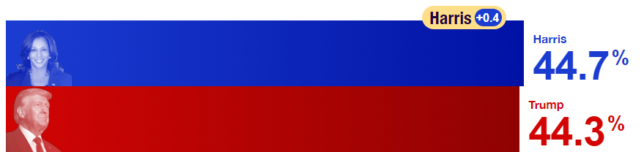

资料来源：RealClearPolitics.com

图11：美国总统大选国会选举共和党和民主党支持率（8月6日更新）

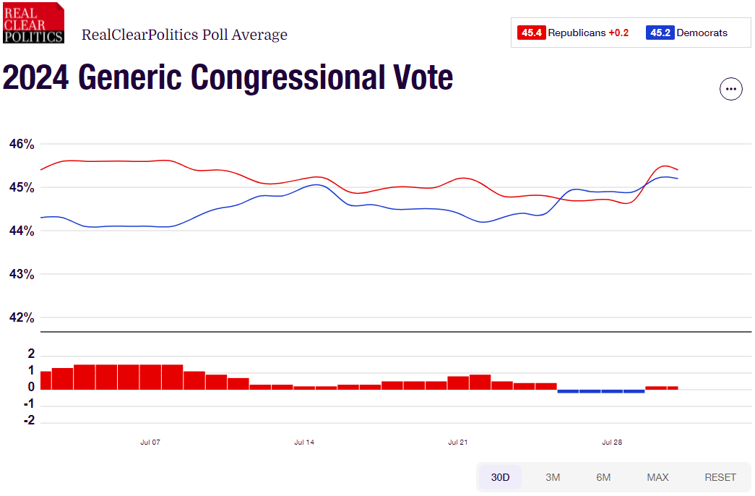

资料来源：RealClearPolitics.com

△ 免责声明

此报告由瑞达国际所编制。本报告采用之资料及意见均相信可靠及准确，但本公司并不对各分析或有关资料之可靠性及准确性作出全面性保证。本报告只供客户或读者作参考之用，客户或读者不应完全依靠本报告内容作为投资准则。

本报告之资料及意见如有任何更改，恕不另行通知。本报告并非及并无意图构成任何作价或招揽进行买卖本报告 提及的商品。本公司不会对任何因依靠本报告作出任何买卖而引致之任何损失承担任何责任。



24小时客服电话： 00852 - 25342000/86 - 13603059885

24小时传真电话： 00852 - 25632368

客服邮箱： cs@ruida- int . com

客服QQ： 203195058/2938472186

网址：www. ruida- int . com

地址: 香港湾仔菲林明道8号大同大厦17楼05 - 06室